Predlog za četrtek, 16. 4. 2020 za OPB9

Tako prisrčni in uporabni kazalniki za knjige… Enostavni za izdelavo, lepi, praktični in ravno prav veliki… Čisto pravšnji za poletno branje nekje ob morju, v hribih ali pa kar doma.
Ko prenehamo brati knjigo, jih enostavno poravnamo in odložimo na mesto, kjer bomo brali naslednji razburljiv roman ali kakšno lahkotnejše branje.

Rožnato-zeleni poletni kazalniki

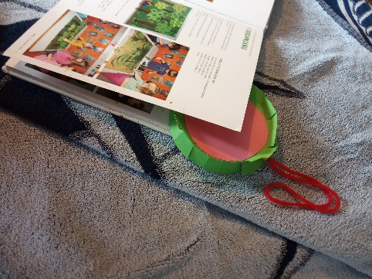
Material in pripomočki:
- trši barvni papir- šeleshamer (zelen in rožnat)
- škarje
- šestilo
- ravnilo ali geotrikotnik
- rdeča vrvica
- lepilo

Postopek:
Na mizo pripraviš ves potreben material in vse pripomočke.
Vzameš dva trša barvna papirja – zelenega in rožnatega. Najprej s šestilom ob ravnilu odmeriš 4,5 cm dolžine. To je razdalja od kovinske konice do grafitne konice. Izmerjena razdalja je polmer obeh manjših rožnatih krogov. Nato z odmerjenim šestilom narišeš dva manjša kroga na roza podlago.
Postopek ponoviš pri izdelavi dveh večjih zelenih krogov. Tokrat je polmer zelenega kroga 6 cm.
Vse štiri kroge izrežeš po črtah ter vidne črte zatem pobrišeš z radirko.
Ko to storiš, vzameš klobčič rdeče volne in odrežeš poljubno dolžino vrvice. Pazi, da je dovolj dolga, saj vrvico potem prepogneš na pol.
Na sredino obeh večjih zelenih krogov z lepilom pritrdiš rožnata kroga.
S škarjami narežeš 1,5 cm široke »rese« - do manjših rožnatih krogov. Rese previdno upogneš v smeri, ki ima na sredini prilepljen rožnat krog. Enako narediš resice na drugem rožnato-zelenem krogu.
Na hrbtno stran enega od obeh večjih krogov z lepilom prilepi oba konca rdečih vrvic. Nato polepiš hrbtno stran drugega večjega kroga in oba dela pritrdiš skupaj. Pazi, da ne polepiš z lepilom tudi zelenih resic, saj želimo, da se dobro vidi, kje si knjigo prenehal/a brati.

Učiteljica Mira Hrovat

